# Cognos 10.1.0 安装手册！

Alex 唐 撰写！！！

## 前言：

官方的环境支持说明

http://www-01.ibm.com/support/docview.wss?uid=swg27019126

这里说明了所支持的“系统环境”，“JDK环境”，“WEB服务环境”，“数据库环境”

我从中选取的搭配组合是

操作系统 ：SUSE 10 SP3 64bit

JDK：JDK1.6 64bit

WEB容器： Apache2.2.19

OracleClient: oracle11g 32bit (数据库服务端在另一机器上，版本为Oracle10 注意没打错 是 Oracle10)

## 1.开始安装SUSE

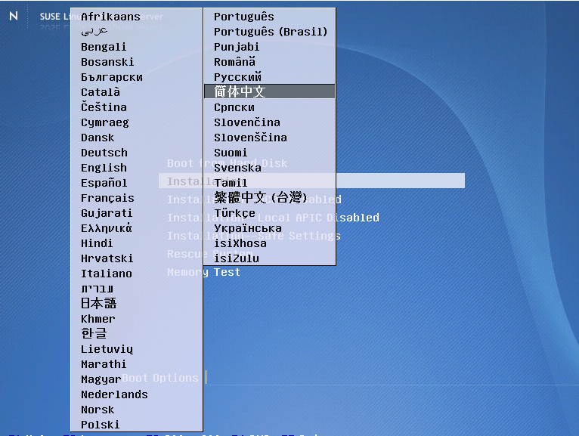



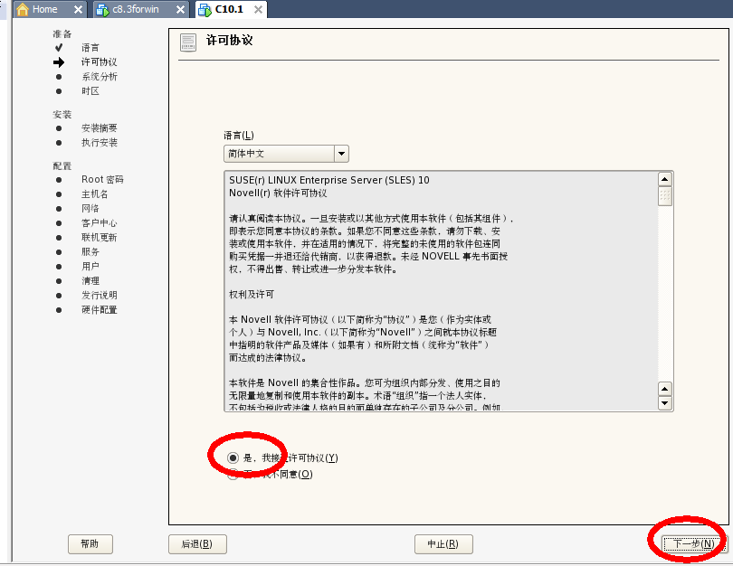

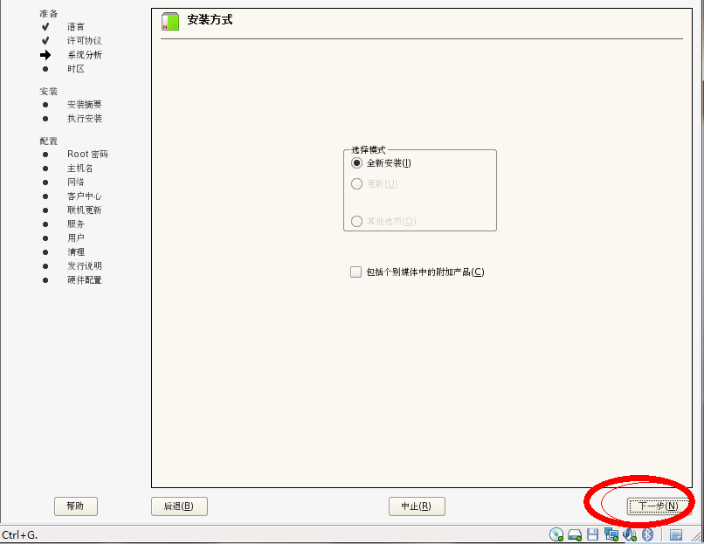

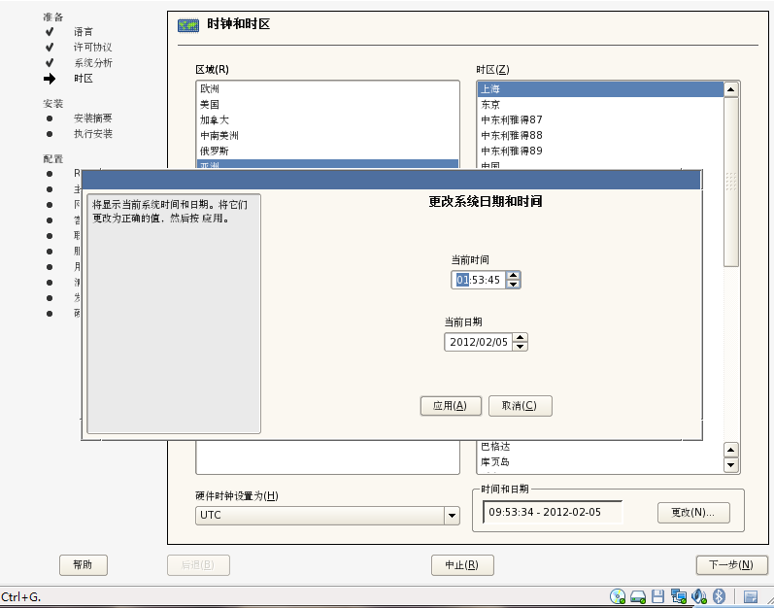

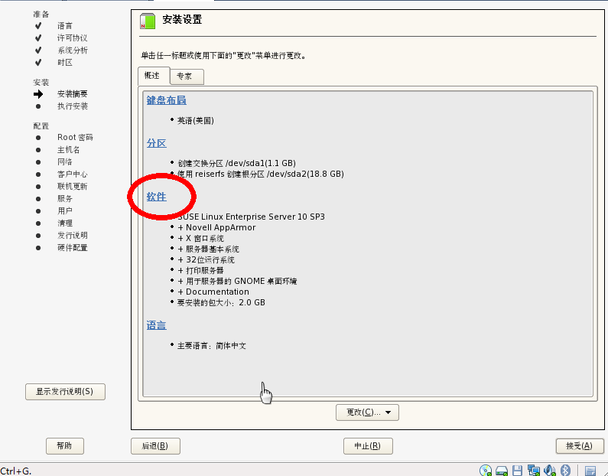

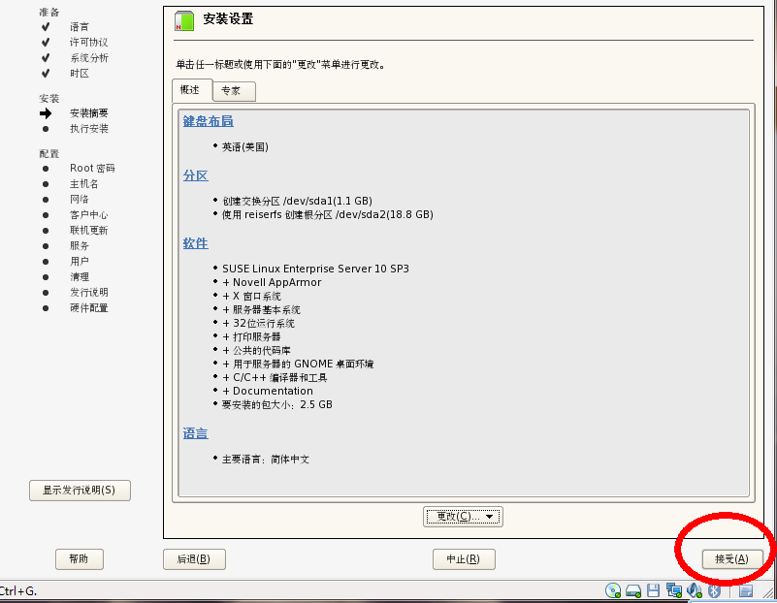

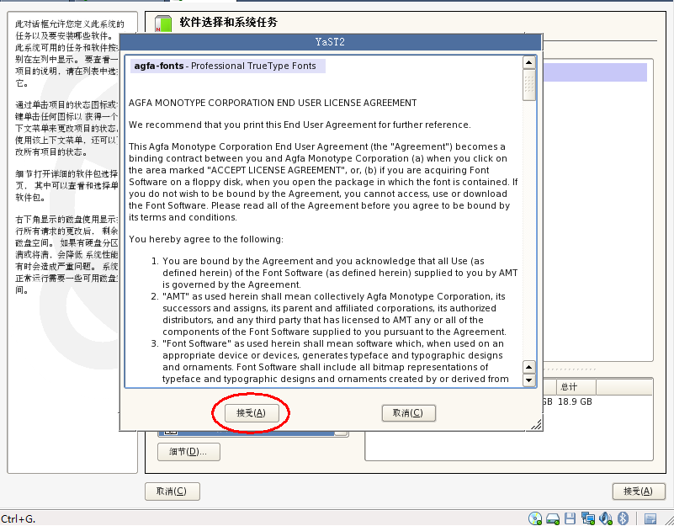

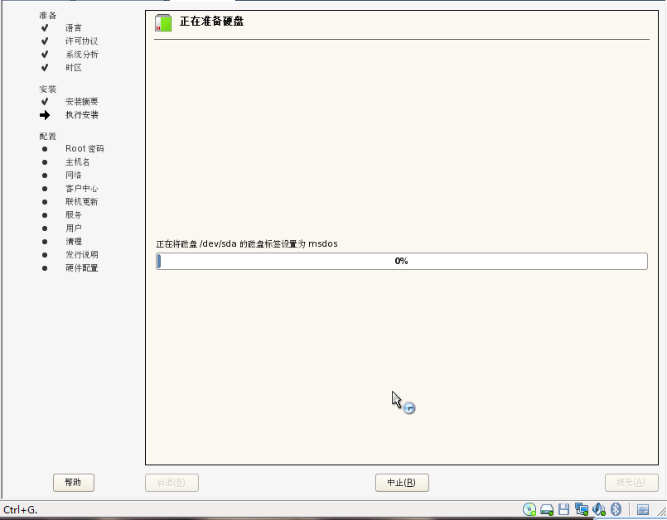

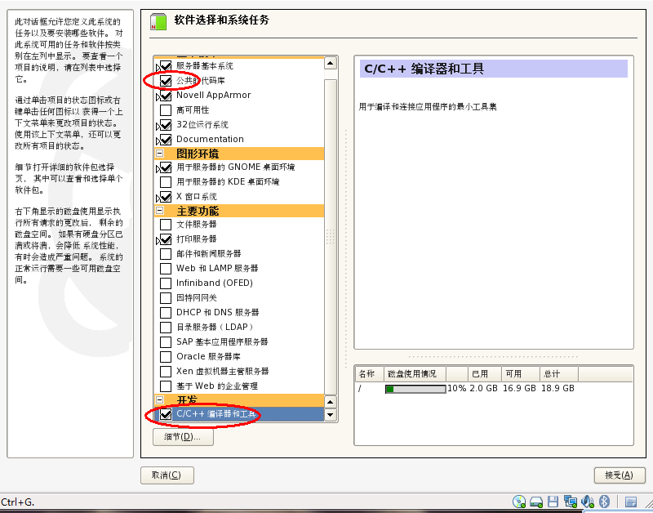

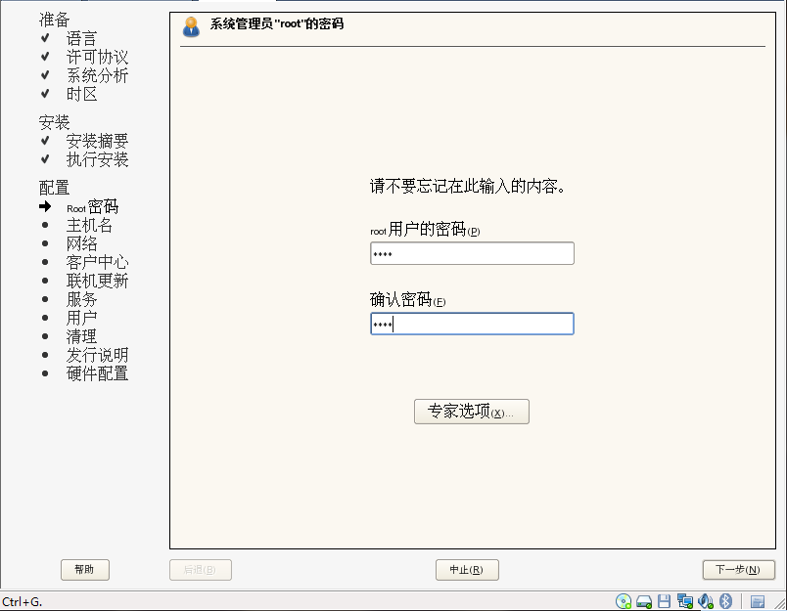

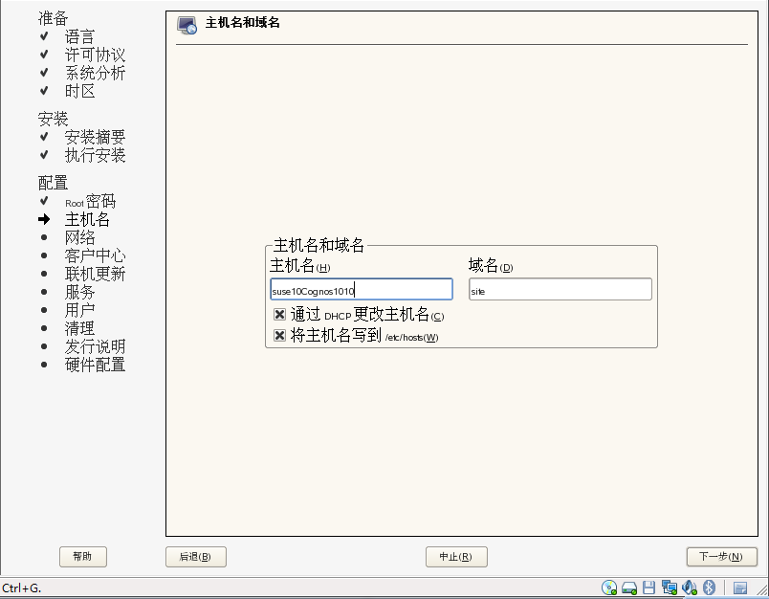

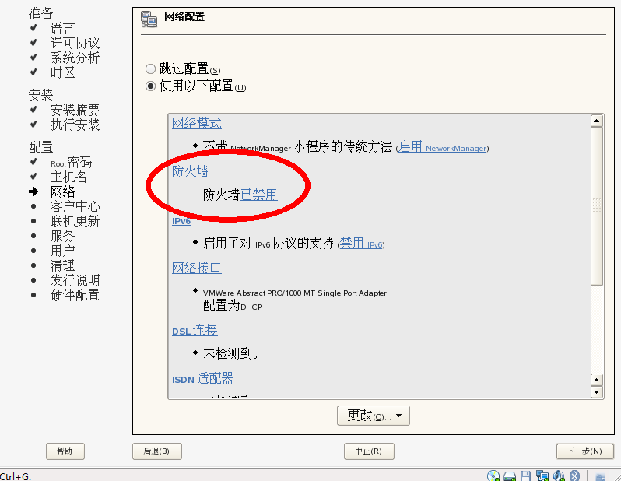

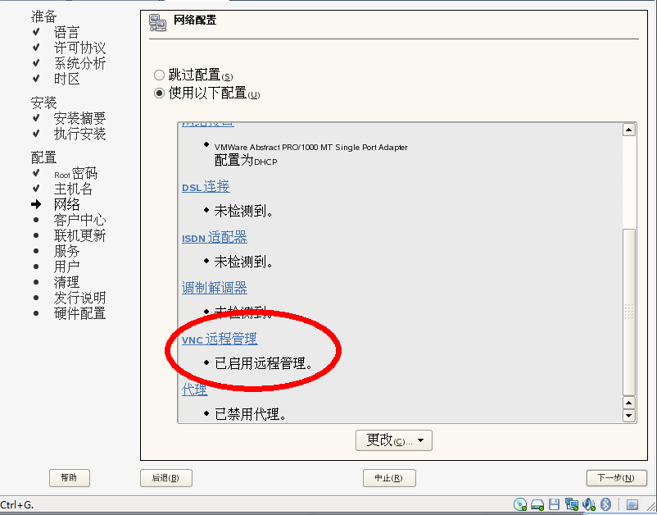

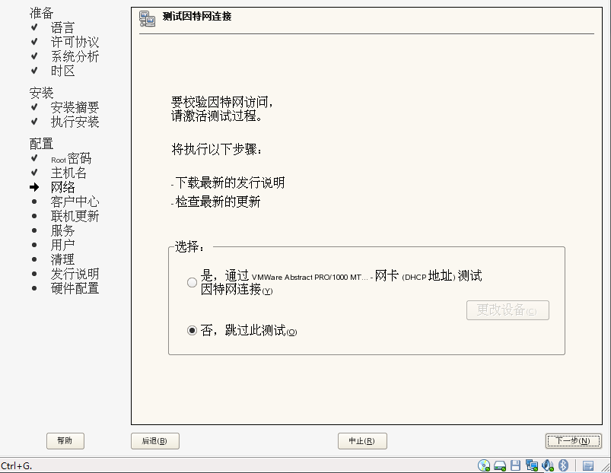

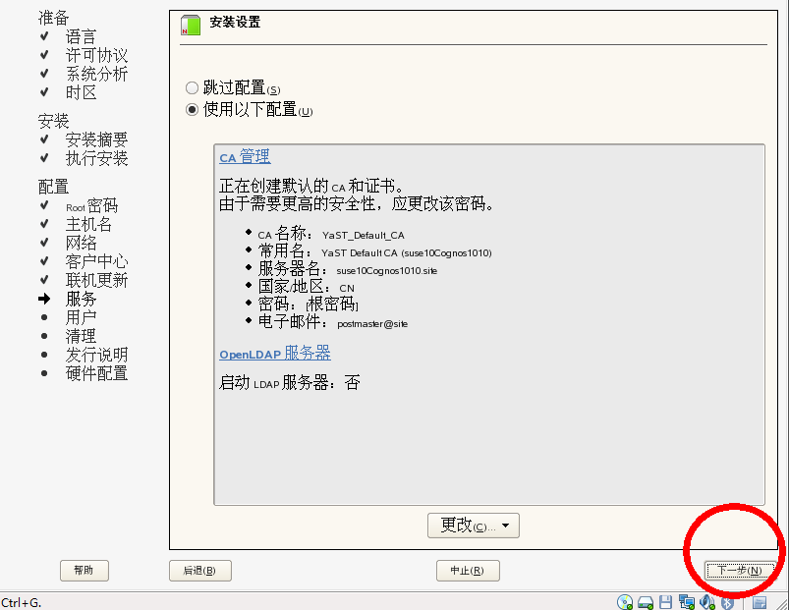

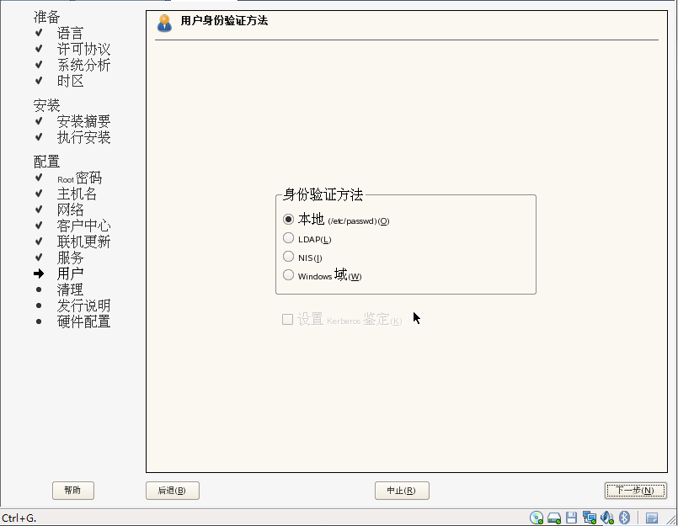

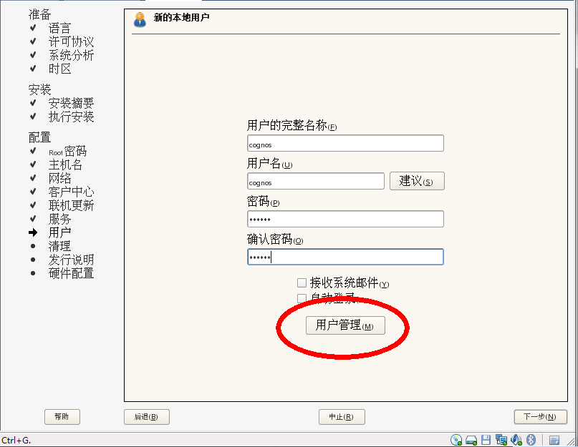

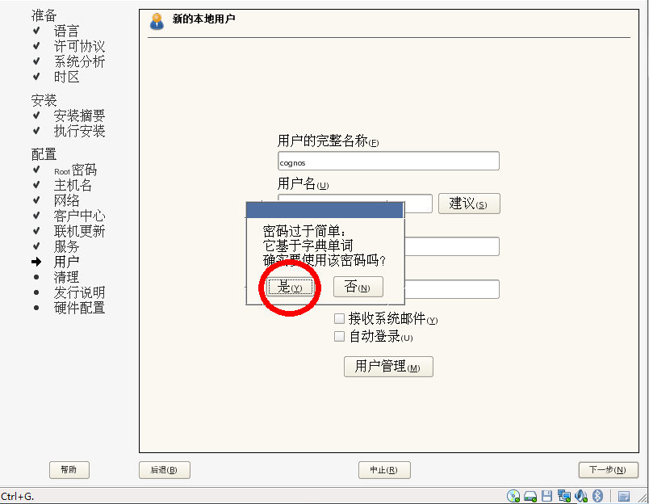

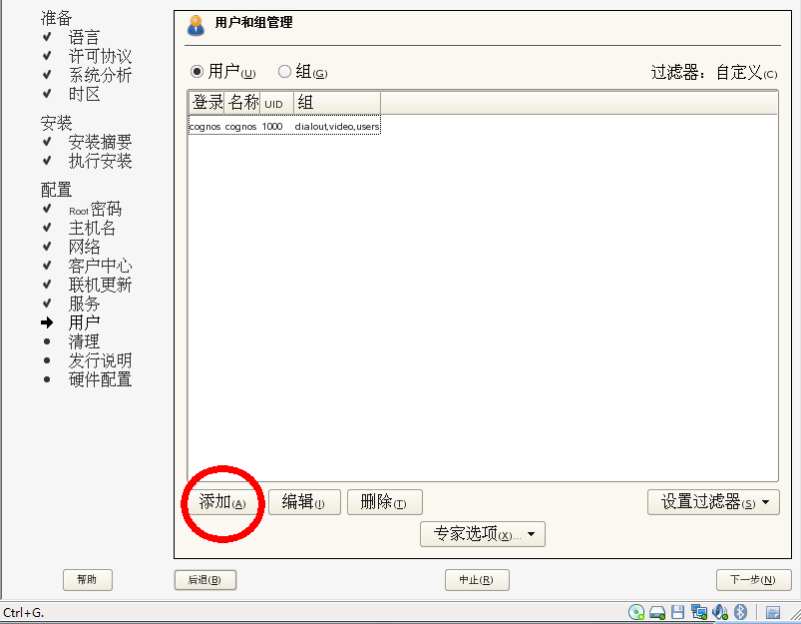

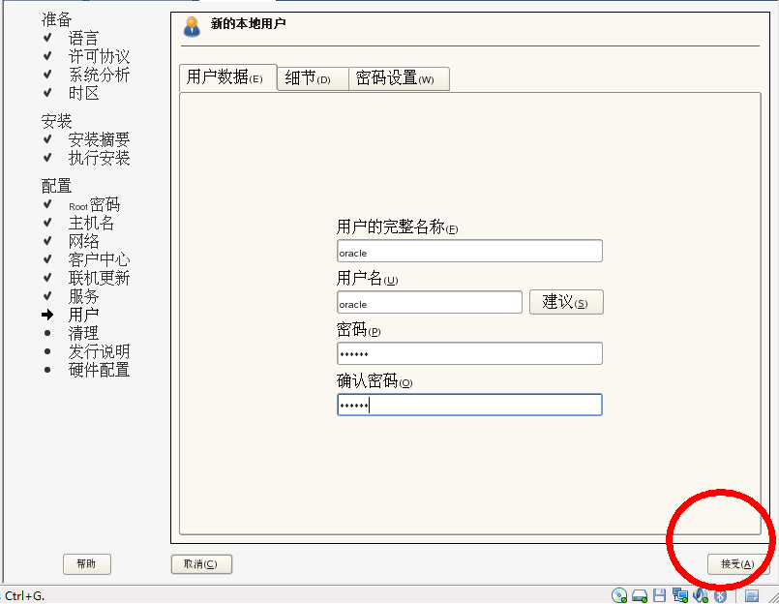

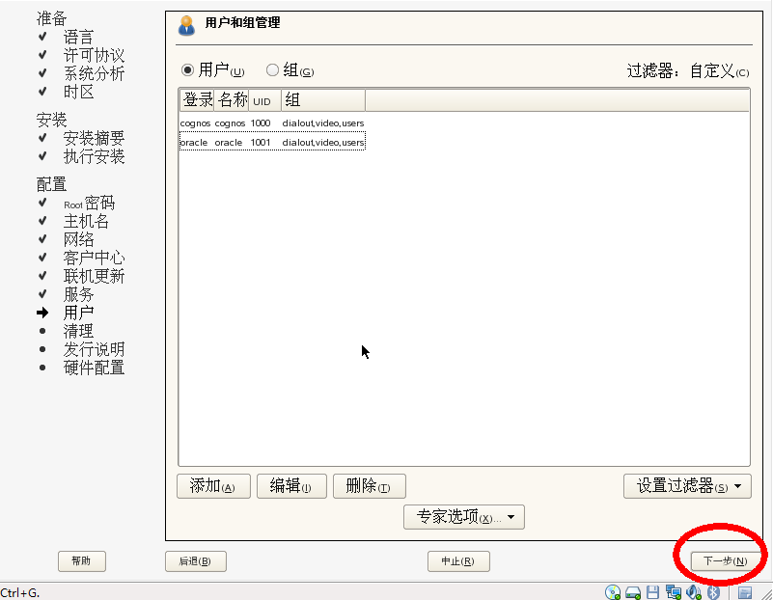

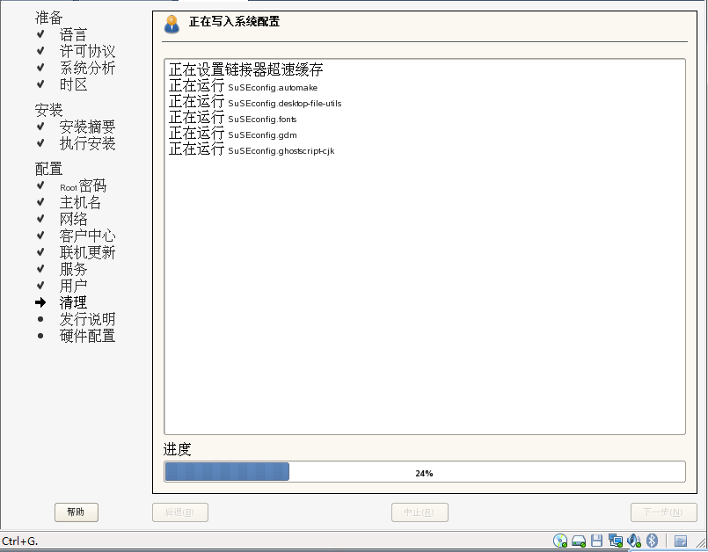

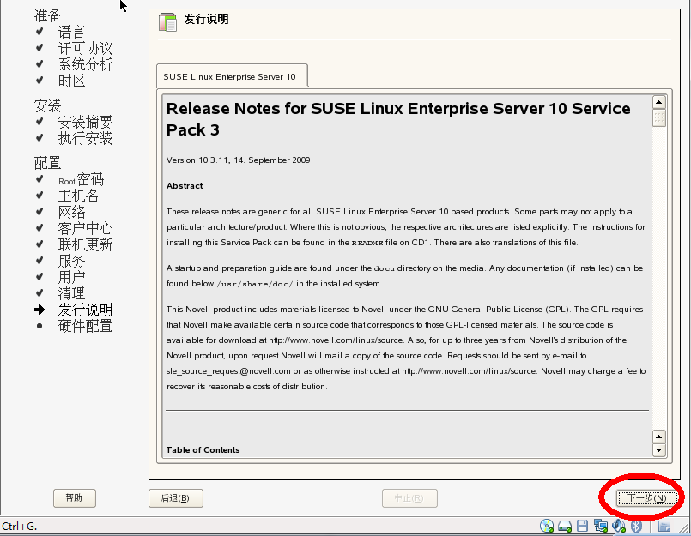

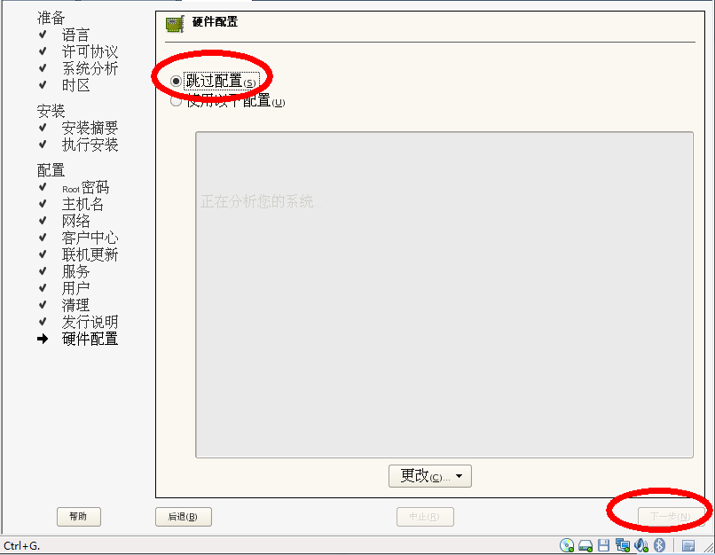

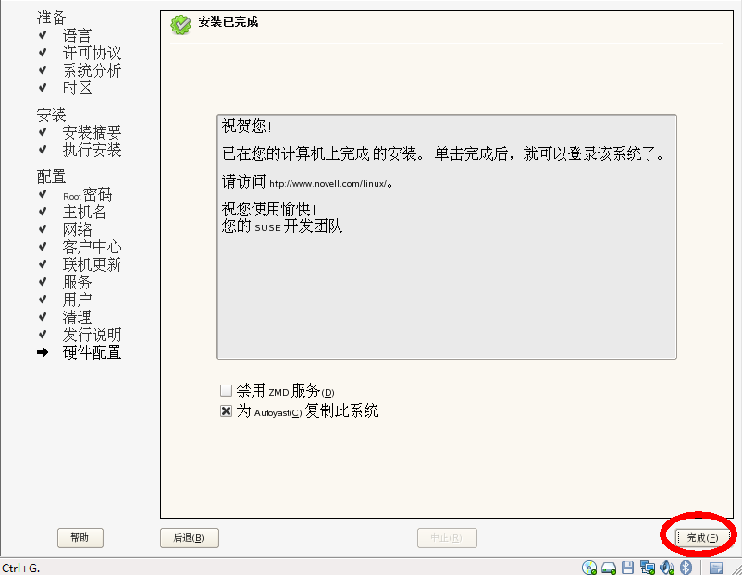

## 2.安装JDK

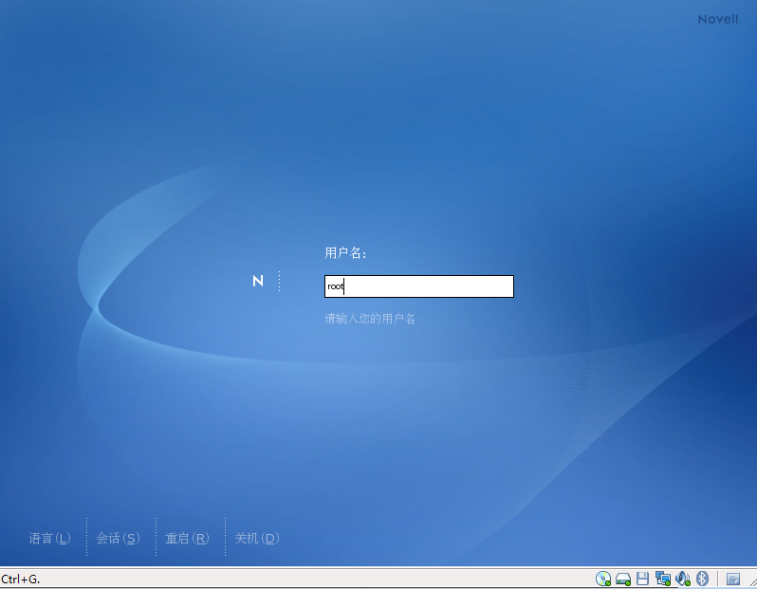

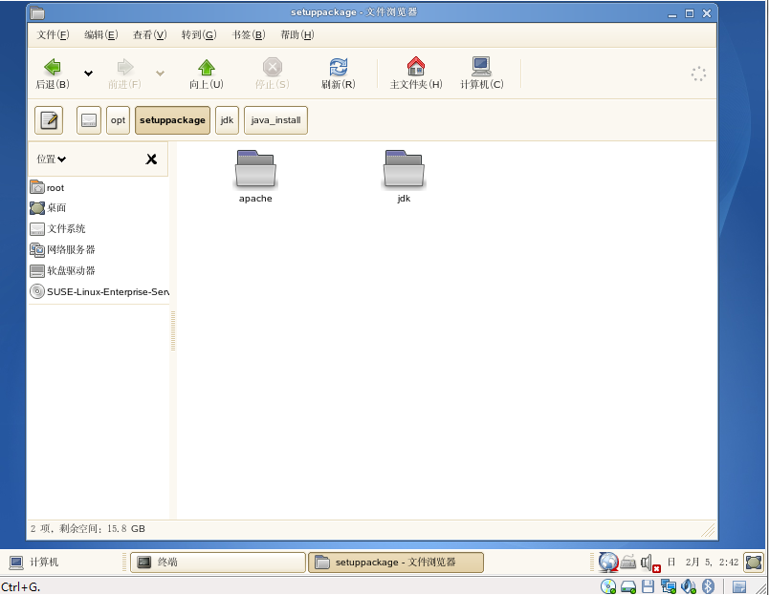

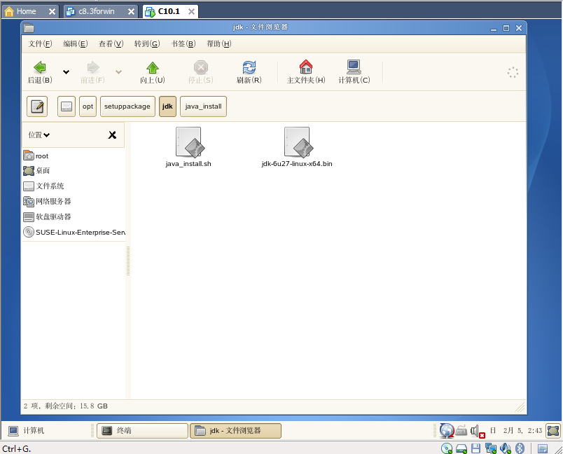

一下是脚本源码。根据自己需要进行修改。我在里面针对此版本安装的修改出做了注释。

#!/bin/sh

#

#脚本名称：

# java_install.sh

#

#修改日期：

# 2007-06-28

#

#

#功 能:

# 安装JAVA系统环境

JAVA_HOME=/usr/local/java

JAVA_PKG=jdk-6u27-linux-x64.bin

SHELL=/opt/shell

RCLOCALFILE=/etc/rc.local

RCLOCALFILE_BAK=/etc/rcbak.local

USER= [ whoami ]

if [ $USER != "root" ]

then

echo "please execute as root !!"

exit

fi

echo "set env variables start..."

sleep 1

PROFILE=/etc/profile

PROFILE_BAK=/etc/profile.bak

if [ -f $PROFILE_BAK ] ; then

echo "reinstalll,ignore env !"

else

cp $PROFILE $PROFILE_BAK

echo "export LANG=zh_CN.GB18030" >>$PROFILE

echo "JAVA_HOME=/usr/local/java" >>$PROFILE

echo "CLASSPATH=.:$JAVA_HOME/lib" >>$PROFILE

echo "PATH=$JAVA_HOME/bin:$PATH" >>$PROFILE

echo "JAVA_OPTS=\"-server -Xms256M -Xmx512M\"" >>$PROFILE

echo "export JAVA_HOME CLASSPATH PATH JAVA_OPTS" >>$PROFILE

source $PROFILE

echo "set env variables:"

echo "export LANG=zh_CN.GB18030"

echo "JAVA_HOME=/usr/local/java"

echo "CLASSPATH=.:$JAVA_HOME/lib"

echo "PATH=$JAVA_HOME/bin:$PATH"

echo "JAVA_OPTS=\"-server -Xms256M -Xmx512M\""

echo "set env variables end."

echo "***************************************************************"

fi

EXE_DIR=${PWD}

chmod +x ${JAVA_PKG}

echo "executing ${JAVA_PKG}..."

killall -9 java

killall -9 jsvc

mkdir -p /usr/local/

mkdir -p /opt/

rm -rf ${JAVA_HOME}

sleep 1

echo "Don't press any key! It will take a few secends,Waiting for..."

./jdk-6u27-linux-x64.bin >/dev/null <<EOS

yes

EOS

mv jdk1.6.0_27 ${JAVA_HOME}

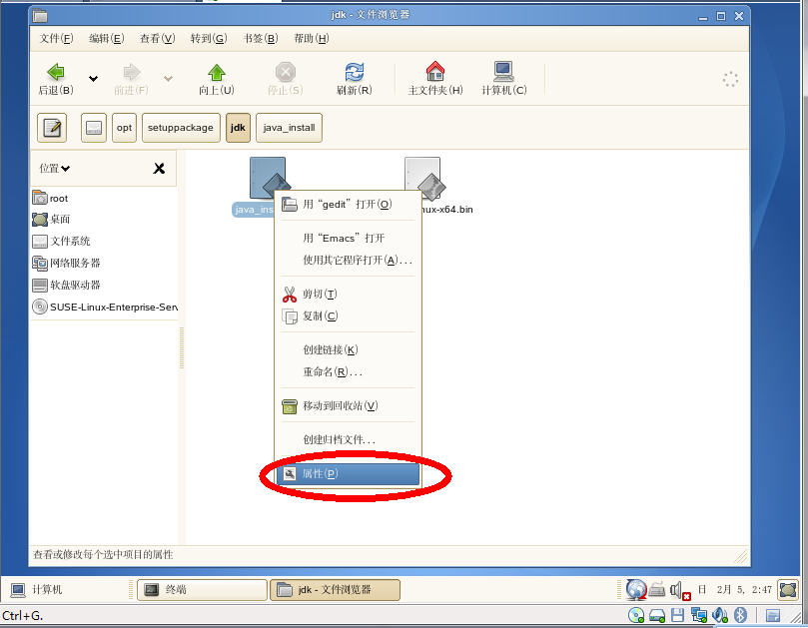

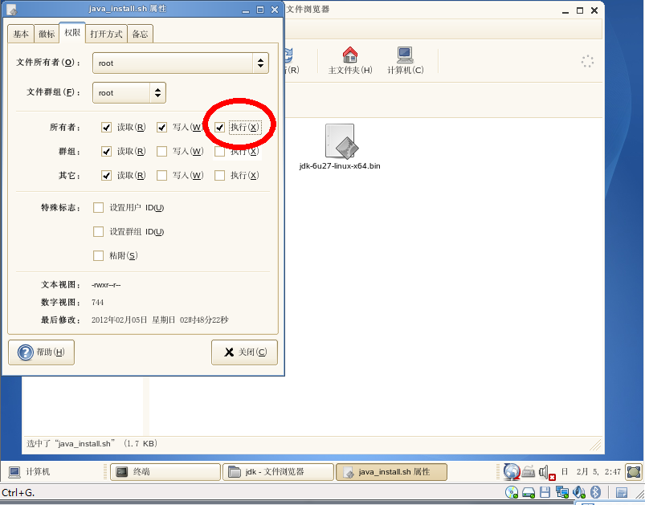

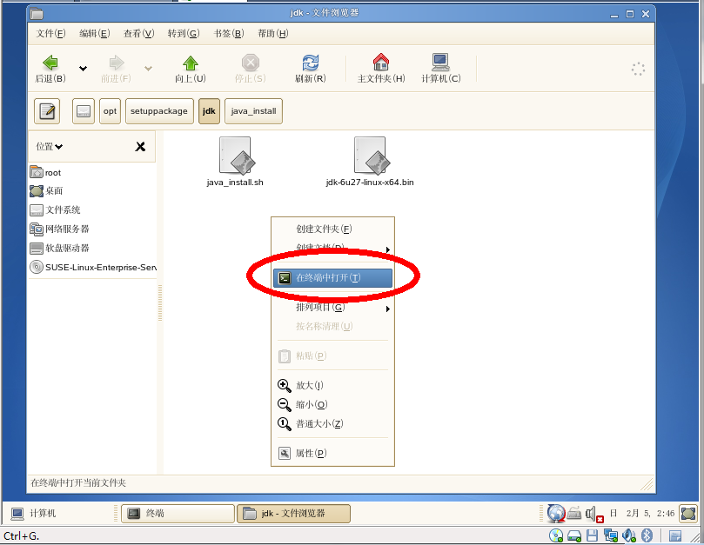

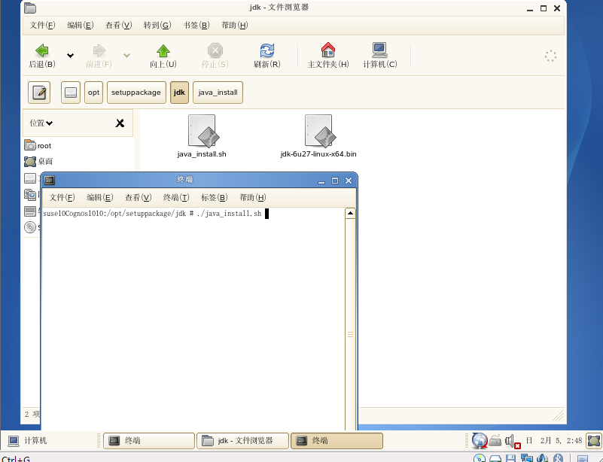

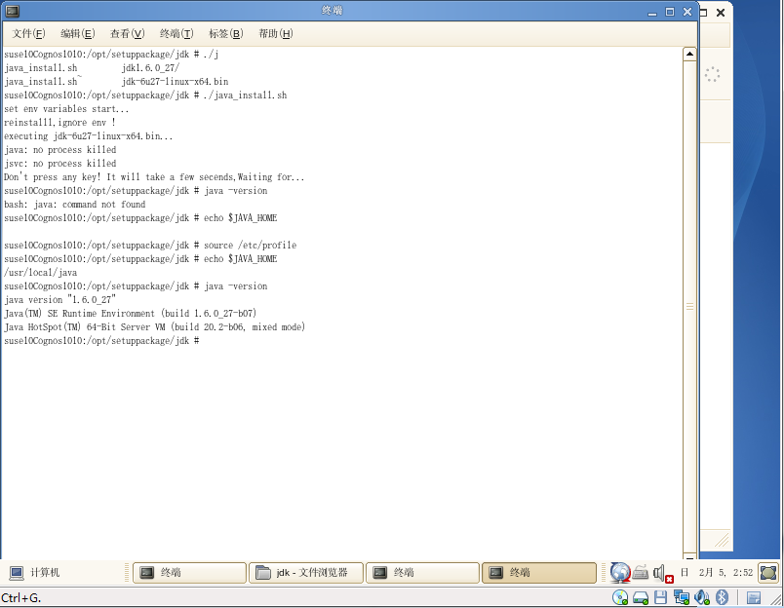

## 3.安装cognos

还是ROOT登录。先创建一个文件夹“Cognos8.3serverPackage”。

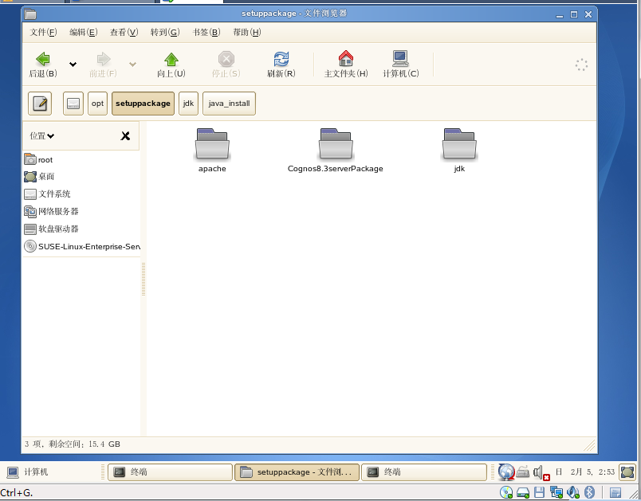

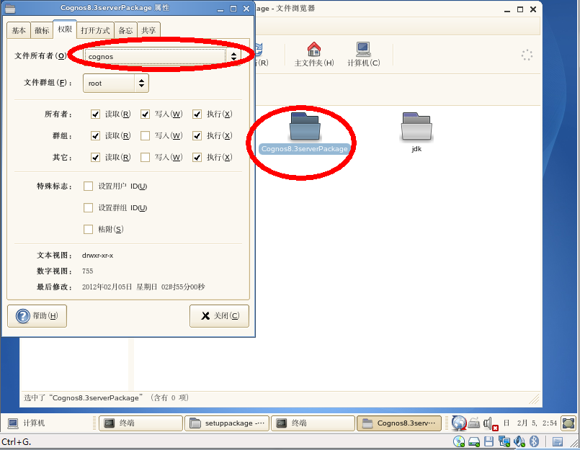

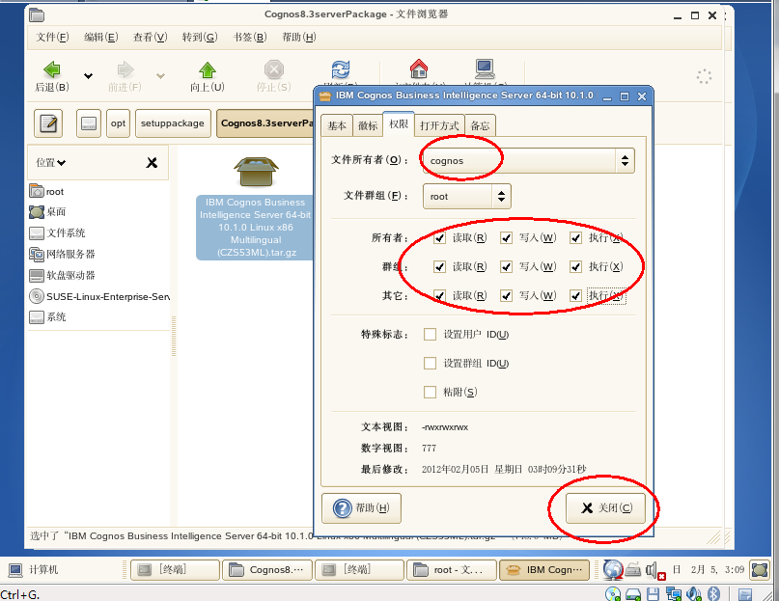

用VNC工具打开新窗口！**用COGNOS登录！！**

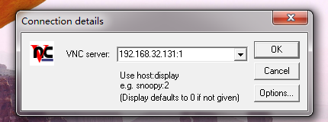



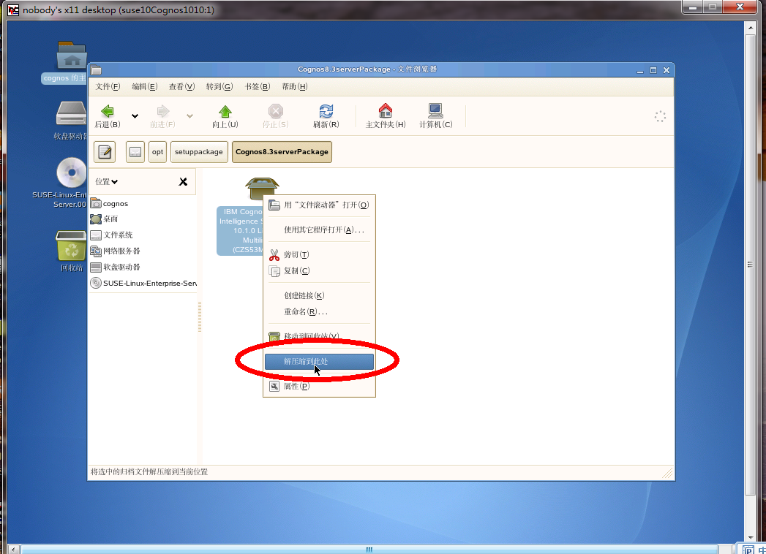

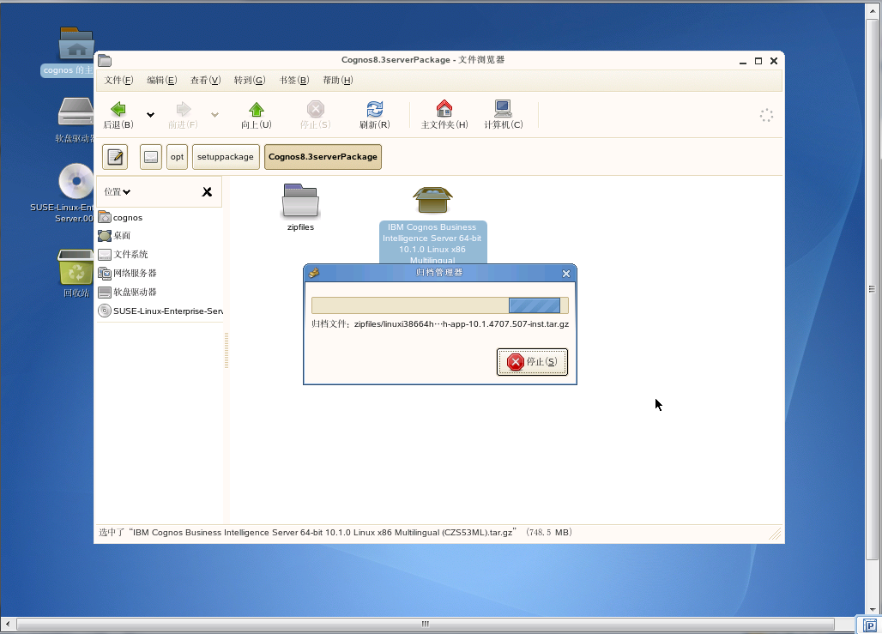

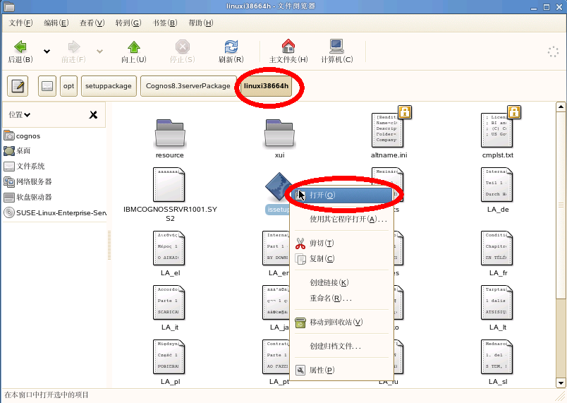

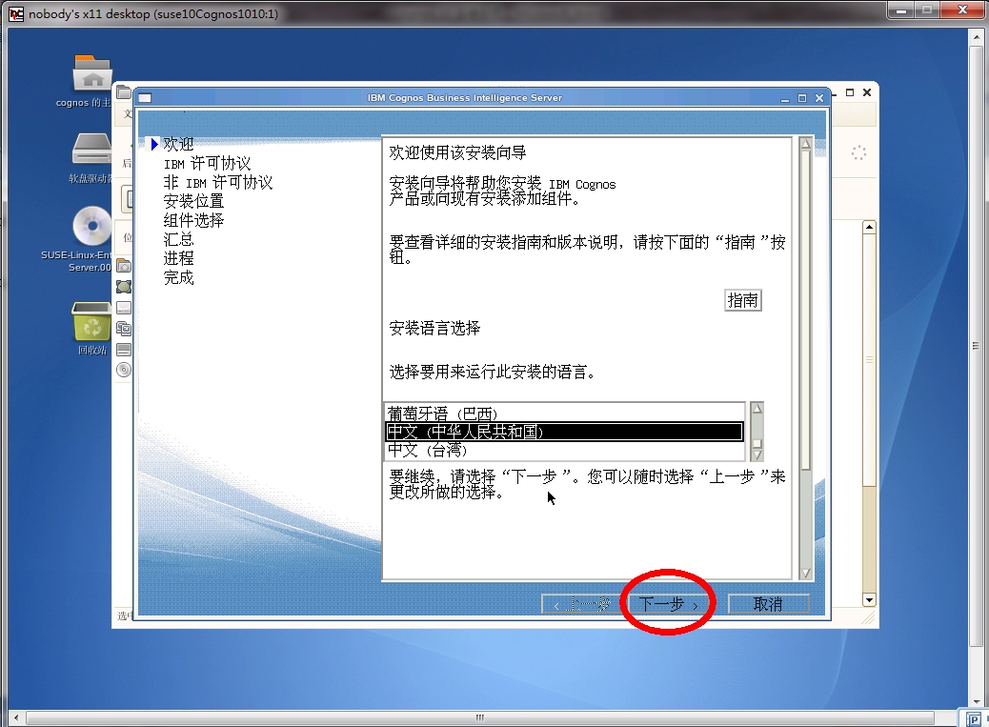

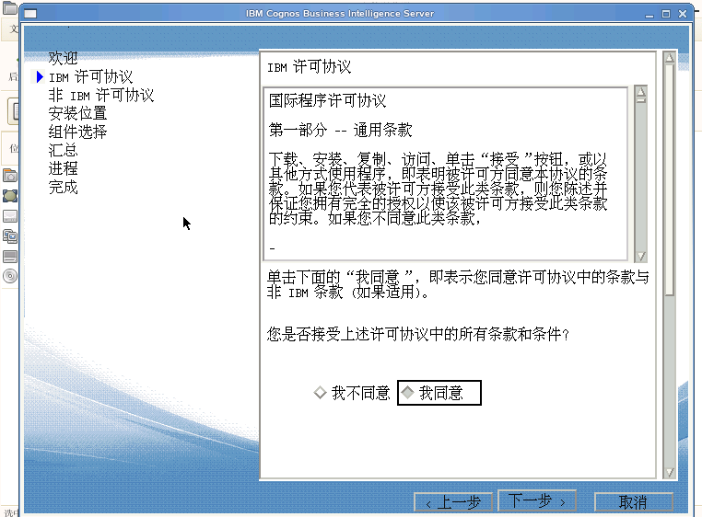

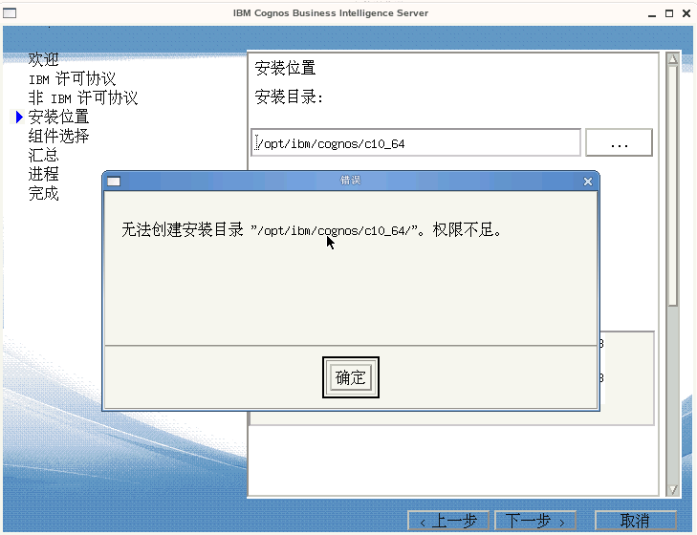

谢环到ROOT窗口。新建文件夹 ibm 然后改变其归属者！

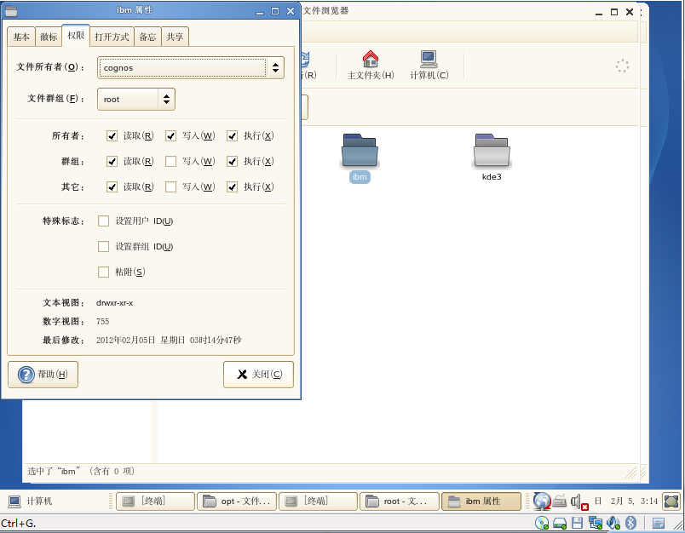

在切换会cognos用户窗口！再次点击 下一步

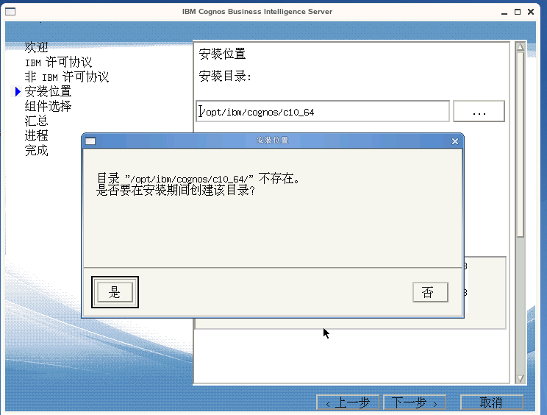

这里偷懒了，就先用自带的内容存储库把。

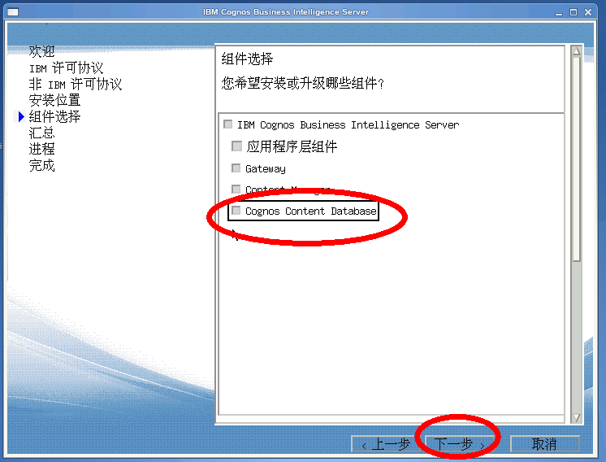

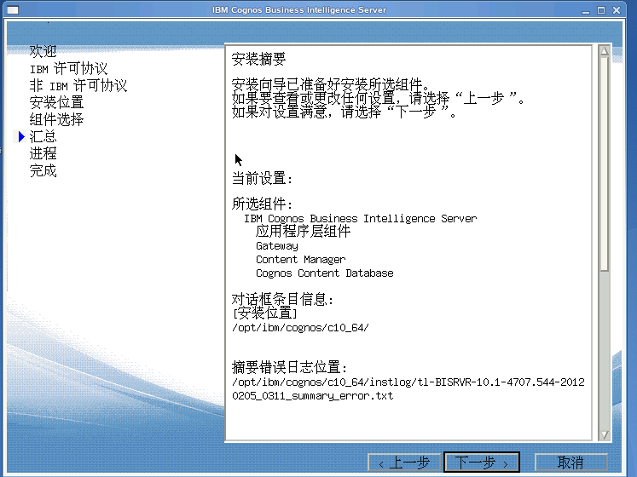

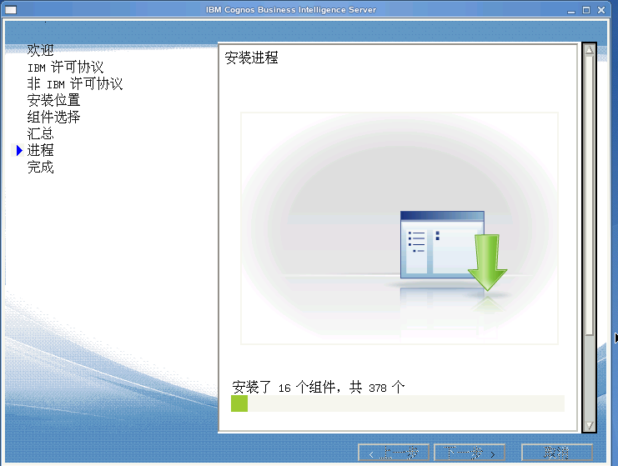

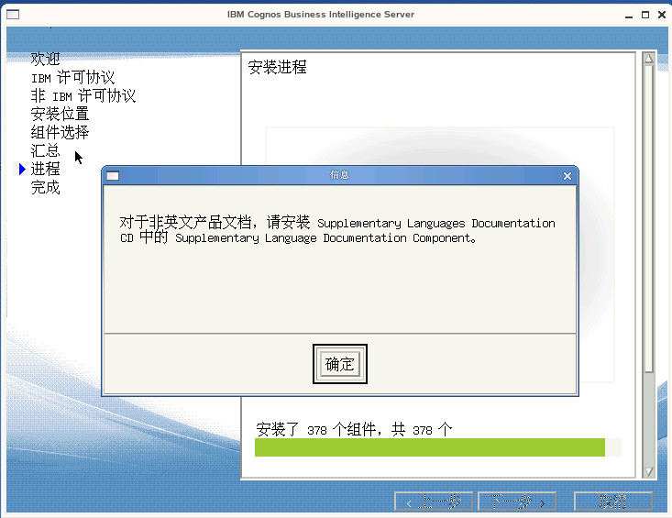

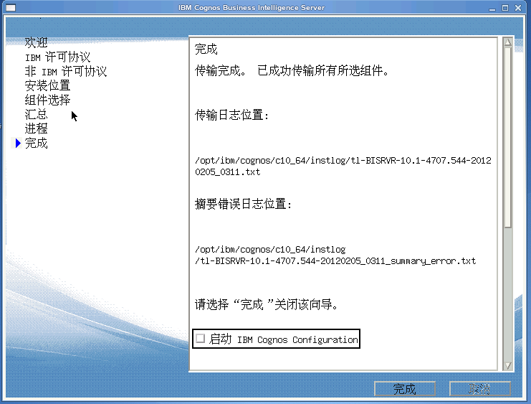

## 4.安装Apache

切换到ROOT窗口！

下边是apache的安装脚本。

#!/bin/sh

#

#脚本名称：

# apache_install.sh

#

#修改日期：

# 2011-06-20

#

#

#功 能:

# apache_install系统环境

APACHE_HOME=/opt/ths/software/apache

USER= [ whoami ]

if [ $USER != "root" ]

then

echo "please execute as root !!"

exit

fi

echo "set env variables start..."

tar -xjvf httpd-2.2.19.tar.bz2 >/dev/null

cd httpd-2.2.19

./configure --prefix=$APACHE_HOME --enable-shared=max --enable-module=rewirte --enable-module=so

make && make install

sleep 1

PROFILE=$APACHE_HOME/conf/httpd.conf

PROFILE_BAK=$APACHE_HOME/conf/httpd.conf.bak

if [ -f $PROFILE_BAK ] ; then

echo "reinstalll,ignore env !"

else

cp $PROFILE $PROFILE_BAK

echo "Alias /ibmcognos/help/ \"/opt/ibm/cognos/c10_64/webcontent/documentation\" " >>$PROFILE

echo "<Directory \"/opt/ibm/cognos/c10_64/webcontent/documentation\"> " >>$PROFILE

echo "Options None" >>$PROFILE

echo "AllowOverride None" >>$PROFILE

echo "Order Allow,Deny" >>$PROFILE

echo "Allow from All" >>$PROFILE

echo "</Directory>" >>$PROFILE

echo "ScriptAlias /ibmcognos/cgi-bin \"/opt/ibm/cognos/c10_64/cgi-bin\"" >>$PROFILE

echo "<Directory \"/opt/ibm/cognos/c10_64/cgi-bin\">" >>$PROFILE

echo "Options None" >>$PROFILE

echo "AllowOverride None" >>$PROFILE

echo "Order Allow,Deny" >>$PROFILE

echo "Allow from All" >>$PROFILE

echo "</Directory>" >>$PROFILE

echo "Alias /ibmcognos \"/opt/ibm/cognos/c10_64/webcontent\"" >>$PROFILE

echo "<Directory \"/opt/ibm/cognos/c10_64/webcontent\">" >>$PROFILE

echo "Options None" >>$PROFILE

echo "AllowOverride None" >>$PROFILE

echo "Order Allow,Deny" >>$PROFILE

echo "Allow from All" >>$PROFILE

echo "</Directory>" >>$PROFILE

echo "set env variables end."

echo "***************************************************************"

fi

service httpd restart

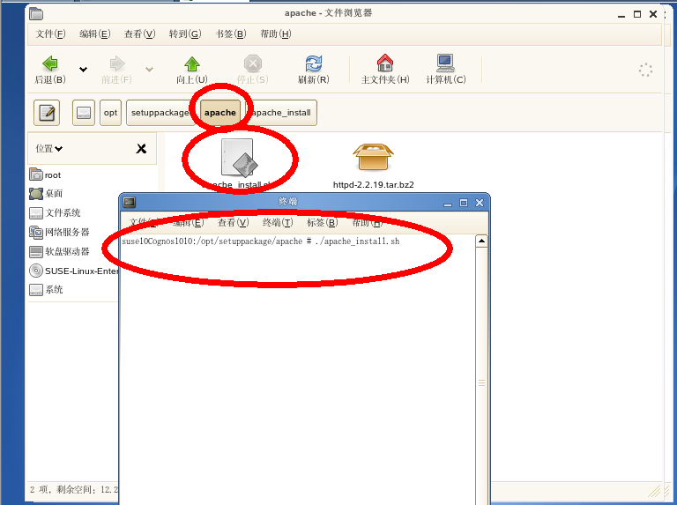

安装过程比较长，大概5分钟。耐心等待。

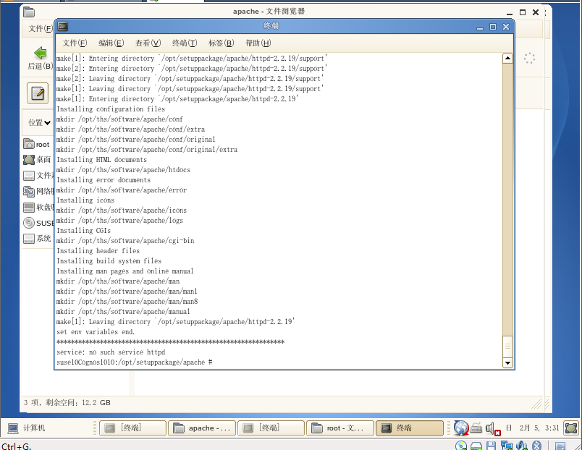

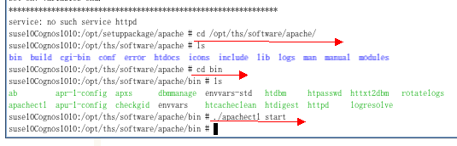

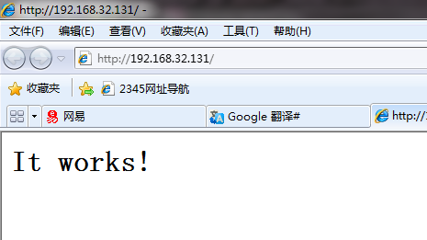

新建脚本名称为 "rc.apache"

内容为./opt/ths/software/apache/bin/apachectl start

然后放置 etc/init.d/ 下。

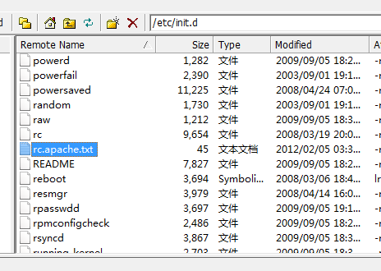

最后加入开机自动启动。

首先要对其赋权。。。

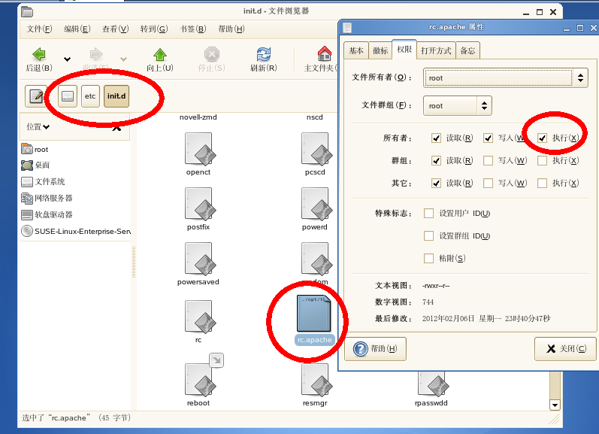

chkconfig --add tomcat （不用怀疑，就是两个减号！）

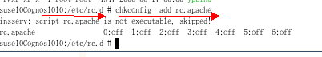

## 5.安装OracleClient

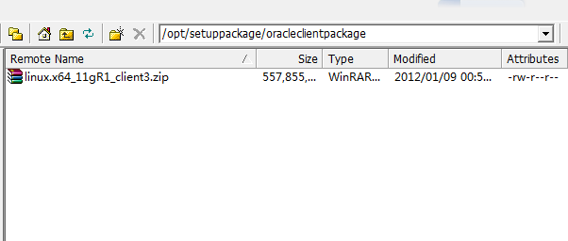

切换ROOT窗口。改变oracle安装包文件夹的所有者为oracle用户。

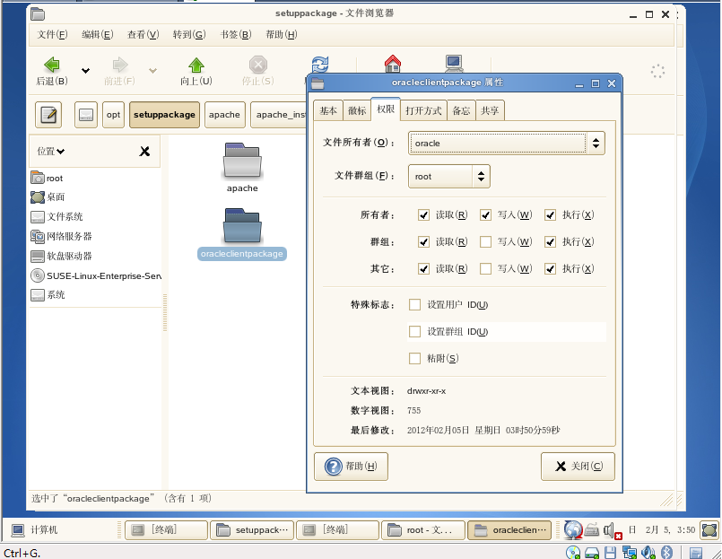

回到上层目录。在opt下建立文件夹 "oracleclientbase"

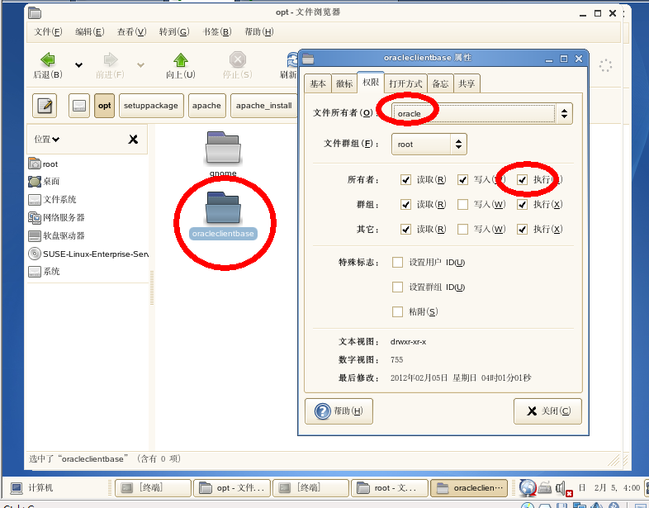

新开VCN窗口，用oracle登录

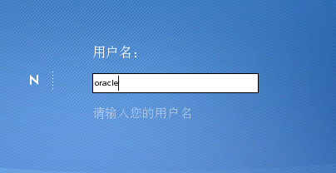

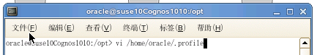

进入后 按 i 进入插入模式 ，写入一下内容。

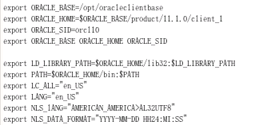

编辑完后按 esc 然后按 "shift"+";" 在输入 wq 然后回车。这是保存退出的意思。

在用source命令使此配置文件生效。最后测试下环境变量是否配置成功。

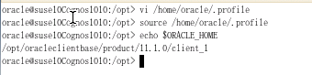

解压oracleclient安装包。如果没有权限，就回到ROOT窗口修改这个安装包的归属者。

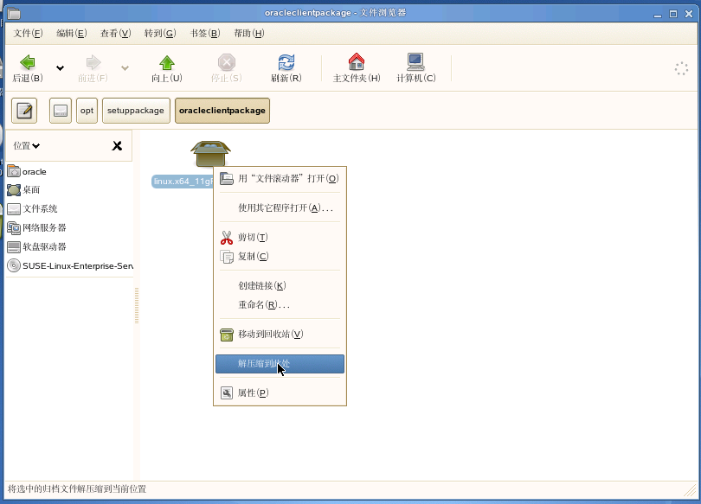

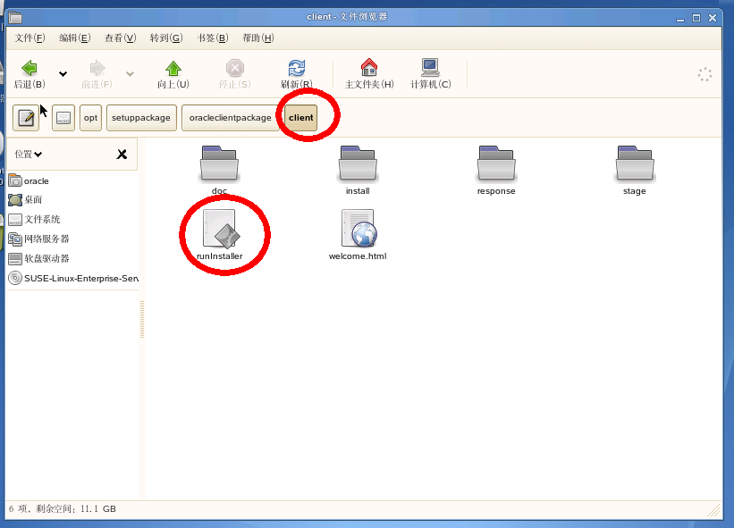

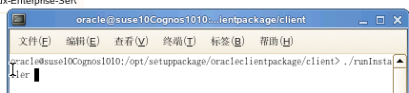

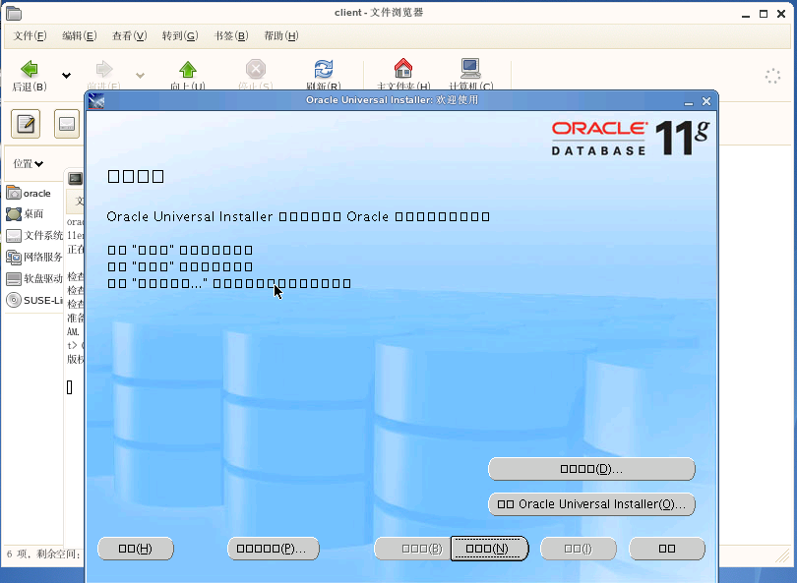

关闭这个窗口。让我们在临时修改下语言变量。

输入

export LANG="en_US"

然后检查下。

echo $LANG

在重新运行 runinstall脚本 打开安装界面。

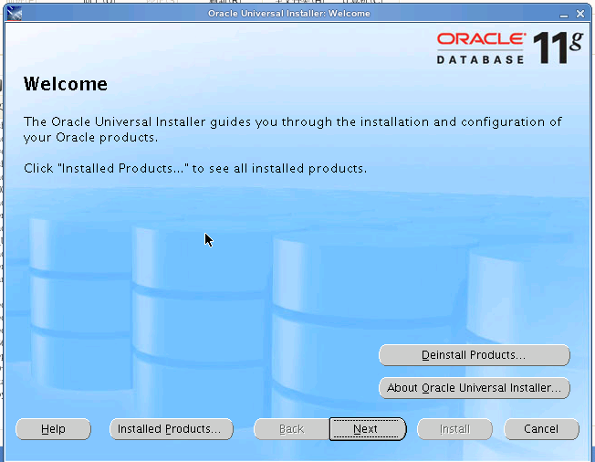

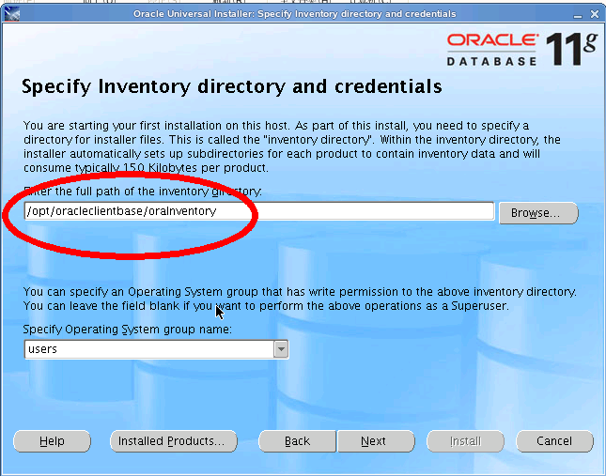

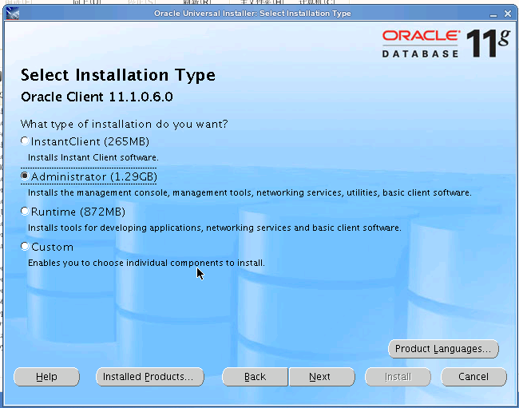

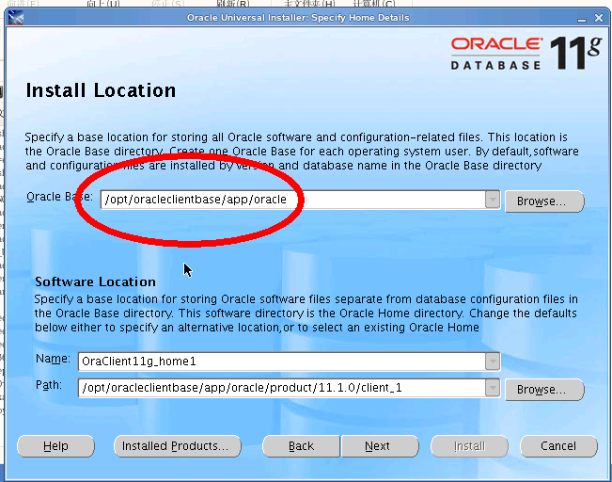

到了这个界面，等着就好，不要点。

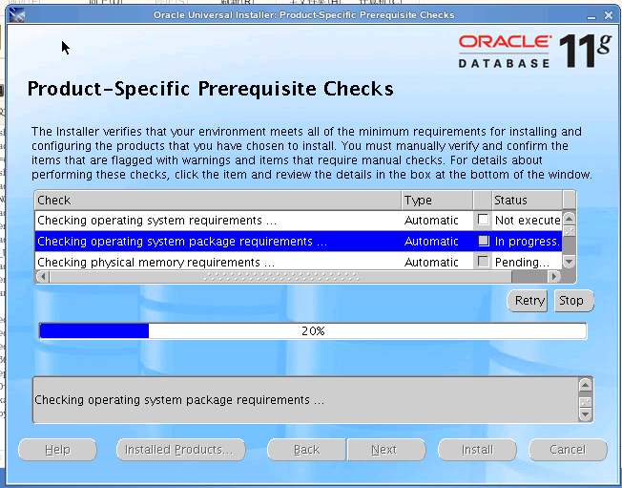

检查完后的界面。

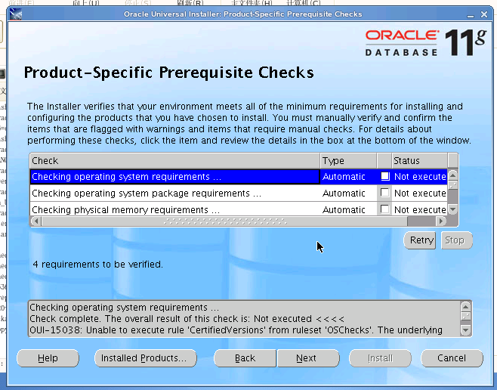

手动选择所有复选框。

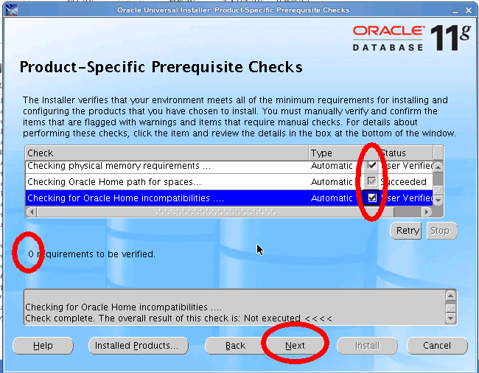

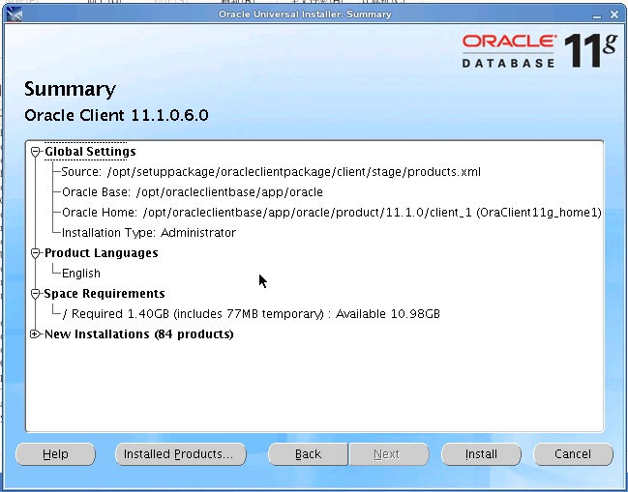

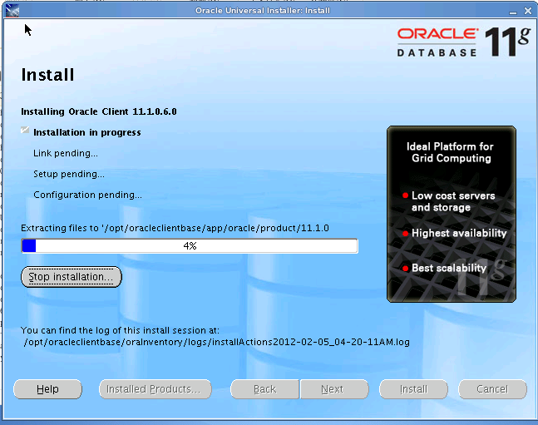

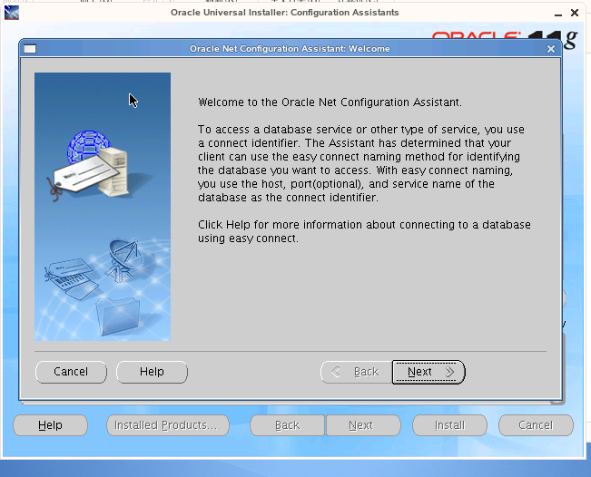

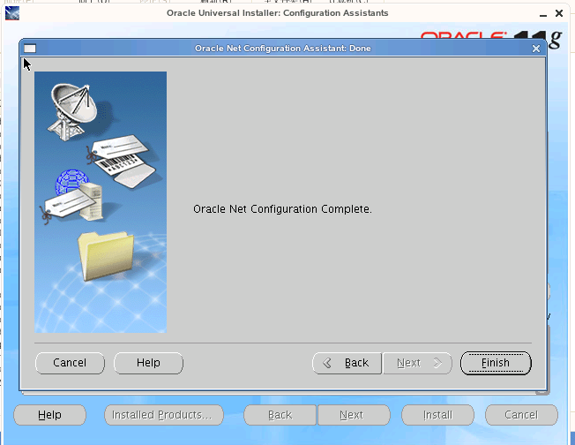

注意。看到下边这个界面先别急着点OK。！这个时候要切换ROOT用户去执行下图中所提到的两个脚本！然后在回来点OK！

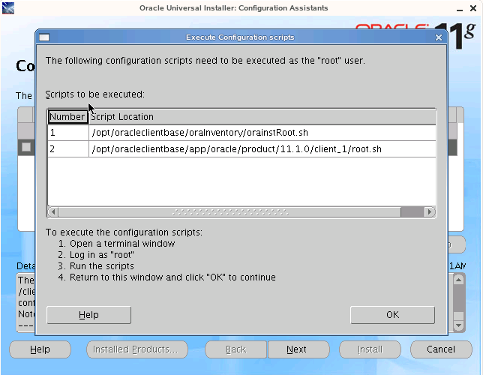

执行第一个脚本。注意目录位置。

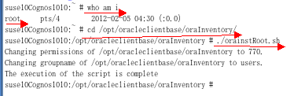

执行第二个脚本。注意目录位置与图片提示。

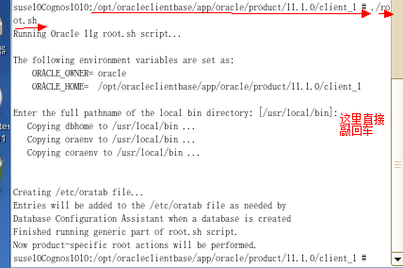

好了现在可以点击oracle用户窗口的OK了！

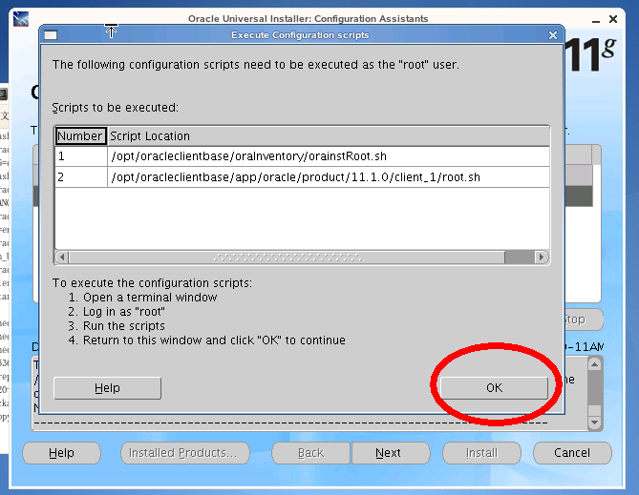

最后退出

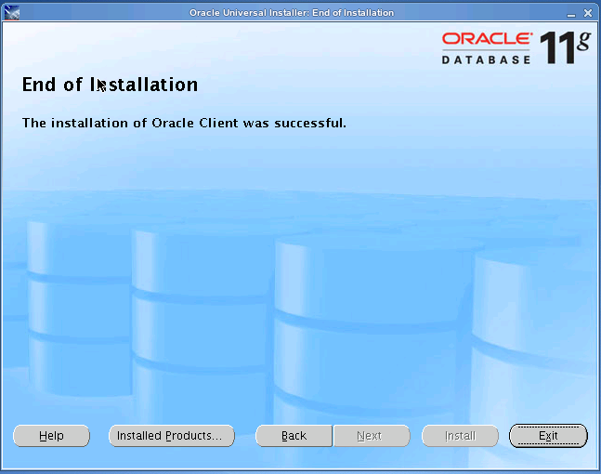

让我们试验下 sqlplus命令是否可用。

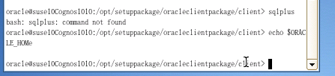

竟然不能用！一查环境变量 竟然是空！检查下环境变量果然有错误~

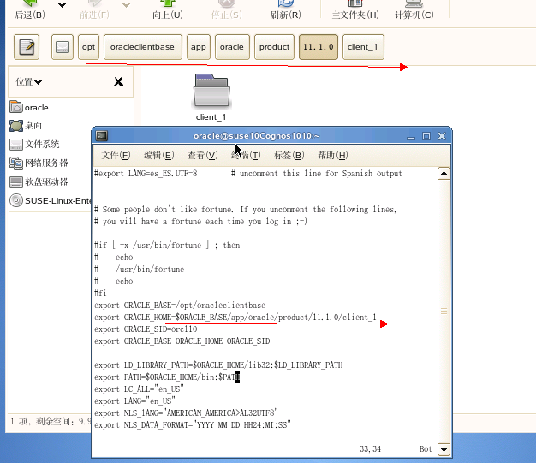

修改完后记得source.

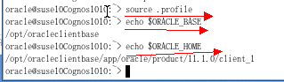

再次测试 sqlplu 。果然成功了。

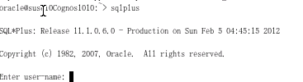

现在给oracle配置数据库信息！

在/opt/oracleclientbase/app/oracle/product/11.1.0/client_1/network/admin目录下加入

名为tnsnames.ora的文件。

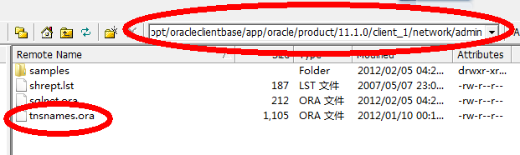

tnsnames.ora文件中内容如下

orcl10 =

(DESCRIPTION =

(ADDRESS_LIST =

(ADDRESS = (PROTOCOL = TCP)(HOST = 192.168.32.128)(PORT = 1521))

)

(CONNECT_DATA =

(SERVICE_NAME = orcl10) #此处填写你数据库的SID

)

)

确认数据库服务启动情况下。测试sqlplus命令！

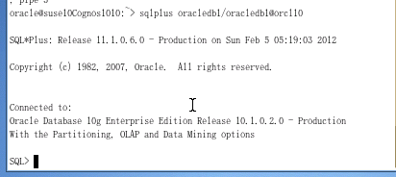

将oracle驱动复制 粘贴到两个地方。

oracle驱动包位置如下

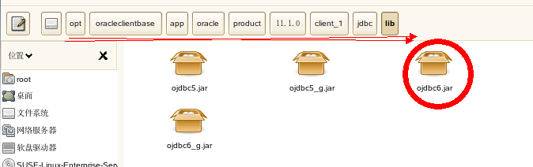

粘贴位置1：原因是避免cognosWEB控制台配置JDBC方式连接时候报找不到驱动的错误。

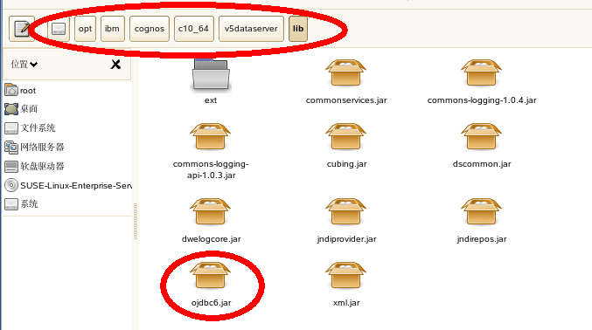

粘贴位置2：原因是避免cognosWEB控制台配置OCI方式连接时候报找不到驱动的错误。

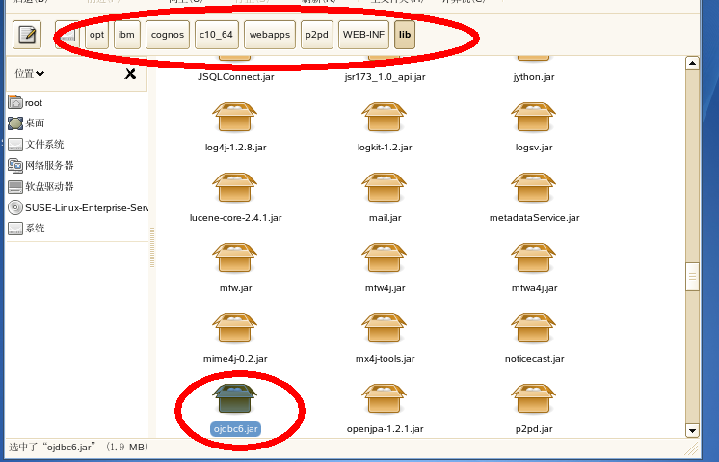

现在如果要测试整体肯定失败！为什么呢？因为如果你用cognos用户登录一定无法使用sqlplu命令！因为cognos用户没配置环境变量。

所以我们需要把 oracle用户环境变量中的内容 同样在cognos的profile文件中在写一次。

最后开始测试！

在cognos用户窗口启动congos10.1.0

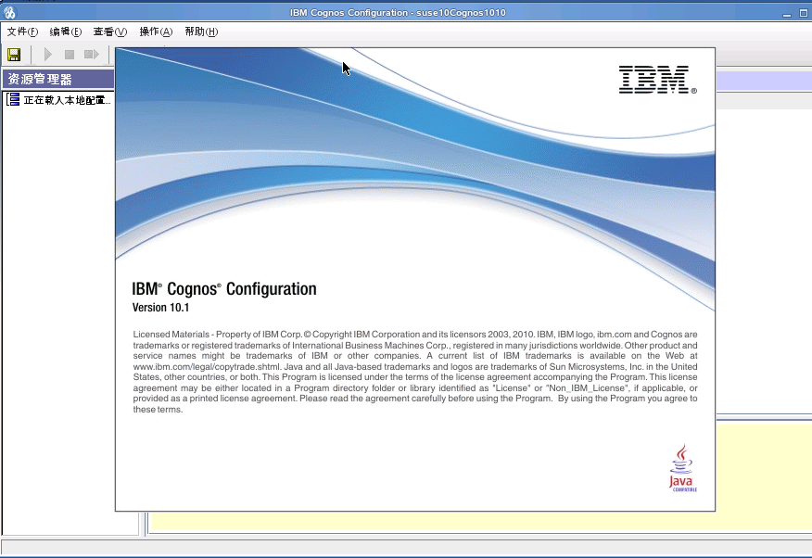

整体测试！

首先关闭下虚拟机！给其内存改为1.5G。要不然容易报错。

用cognos登录。

到桌面后我们先来测试apache服务是否自动启动。

在宿主机中进行访问。

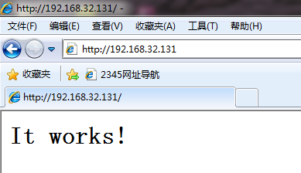

怎么样？太尼玛霸气了！接下来启动cognos。

